**Тема: Тепловая обработка овощей.**

Задание. Прочитать текст и вставить пропущенные слова из словаря.ставить про

* ----------------------овощи в воде, бульоне.
* **_____________** нарезанные овощи на сковороде с добавлением масла.
* _____________отваренные или обжаренные овощи в небольшом количестве воды.
* _____________обжарить овощи до полуготовности, затем добавить в блюдо.
* **______________**  в духовке.

**Словарь:** Жарят, Тушат Пассеровать,

Запекать, Варят,

Задание. Ответить на вопросы.

1. Как называется приспособление для измельчения овощей?
2. Как называется приспособление, которым разливают суп?

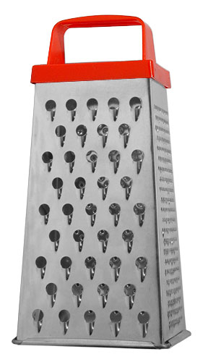 ------------------------- ------------- 

1.

2.

Задание. Подобрать пару.

**Жарят**  в кастрюле

**Запекать**  на сковороде

**Варят**  в духовке

**Пассеровать** в кастрюле

**Тушат**  на сковороде

**Натирать**  ножом

**Нарезать** тёркой

Задание. Записать для приготовления овощного салата из сырых овощей

Продукты: --------------------------------------------------------------------------------------------

------------------------------------------------------------------------------------------------------------

Чем можно заправить салат? ---------------------------------------------------------------------

Задание. Записать для приготовления винегрета

1.Продукты:____________________________________________________________

___________________________________________________________________

2.Какие овощи для винегрета нужно отварить?____________________________

____________________________________________________________________

3.Вставить в схему приготовления пропущенные слова

( запрвить, очистить, вымыть, нарезать) :

Овощи_______________________

Овощи отварить

Овощи________________________

________________________

_________________________

4.Чем можно заправить винегрет? -_________________________________

Задание: Записать для приготовления овощного супа

1.Продукты:_________________________________________________________

__________________________________________________________________

2.Посуду:____________________________________________________________

_____________________________________________________________________

3.Способ тепловой обработки овощей:______________________________________

______________________________________________________________________